Escuela Tecnica N°32 DE N°14
Gral José de San Martin

Informe Final
Tienda Online y Gestor para Lubcker

Trabajo final de PP 6°1

Basualdo Mateo, mateo.basualdoet32@gmail.com
Jonas Pereyra, jonaspereyra18@gmail.com
Thiago Arellano, thiagoenriquearellano@gmail.com
Dante Portillo, dante.portilloet32@gmail.com

22/04/2026

Docentes de la asignatura
Prof. Damian Olaso
Prof. Gonzalo Consorti
Prof. Luciano Alderete
RESUMEN
El resumen o abstract (en inglés) es un breve pero exhaustivo resumen del proyecto. Su propósito es proporcionar a los lectores una visión clara de lo que se ha desarrollado y las conclusiones correspondientes.
Sintetiza el marco conceptual, la metodología, el desarrollo y los resultados.
Puede escribirse el resumen utilizando el presente o el pretérito perfecto y este no debe superar una carilla.
Es uno de los últimos pasos a realizar para culminar la tesis, su redacción busca expresar sintéticamente todo el proceso y ademas adentrar y entusiasmar al lector a continuar su lectura completa.

-
HOJA EN BLANCO
INDICE

1. INTRODUCCIÓN 1
2. ESTADO DEL ARTE 3
3. DEFINICIÓN DEL PROBLEMA 5
4. SOLUCIÓN PROPUESTA 7
4.1. ANÁLISIS DE REQUISITOS 9
4.2. ESPECIFICACIONES DEL SISTEMA 12
4.3. ANALISIS DEL SISTEMA 14
5. RESULTADOS 17
6. CONCLUSIONES 20
REFERENCIAS 22
BIBLIOGRAFÍA 23
ANEXOS 24

HOJA EN BLANCO
1

1. INTRODUCCIÓN

¿Qué es?

El proyecto se trata de una pagina web que muestre los productos de higiene en talleres mecanicos y que tenga un sistema de ventas.

¿Qué debe contener?

Lo que va a contener es una sección de búsqueda de productos, carrito, descuentos, soporte con ia, reseñas, información sobre el negocio y un login de usuarios. Este login va a tener distintas vistas; de administrador y de usuario final.

1 Contexto

El contexto actual es que el cliente no tiene gestión online de pedidos y no vende online. Actualmente solo depende del cara a cara tradicional. Esto lo limita mucho en sus ventas y nos conto que le gustaría llevar sus ventas hacia los dos ámbitos: digital y personal

2 Problema general

La situación es que la digitalización de este negocio actualmente es muy pobre. No hay ninguna página web lo que limita a Lubcker a llegar a nuevos clientes.

3 Justificación
Vale la pena desarrollar este proyecto ya que al cliente le va a traer los siguientes beneficios:
- Digitalización de sus ventas: incorpora un nuevo canal de ventas, digitalizado y automatizado
- Dirección de tráfico de las redes sociales: los posibles clientes que llegan desde las redes sociales pueden autogestionar su pedido de productos. En cualquier lugar y a cualquier horario
- Sistema de gestión de stock: Nuestro cliente, en su rol como administrador va a poder gestionar su stock; añadir y eliminar productos, agregar stock, etc. Lo que le va a dar mayor control sobre su negocio a lo que vive actualmente (se anota las cosas en whatsapp)

4 Objetivos

Objetivo general
Se quiere lograr que el cliente se adentre en el ámbito online; mediante una página web que gestione ventas en automático. Además, el objetivo que nos expresó nuestro cliente es que no quiere agregarse trabajo, por lo que la solución que le vamos a ofrecer tiene que funcionar lo más automatizada posible.

Objetivos específicos
Pasos concretos que permiten lograr el objetivo general.
- Definir roles de cada integrante para el desarrollo
- Definir requisitos funcionales y no funcionales
- Definir tareas a realizar por cada integrante con una fecha definida de entrega
- Armar diagramas de Gantt y PERT
- Utilizar metodología Scrum
- Definir una historia de cliente por cada sprint. Qué producto va a obtener el cliente al finalizar el sprint.
- Analizar y listar herramientas a utilizar para el backend, frontend y base de datos
- Investigar cómo integrar pagos online con billeteras virtuales
- Armar bocetos visuales de la página
- Diseñar la base de datos
- Codificar el backend
- Maquetar el frontend
- Conectar backend, frontend y base de datos
- Automatizar las preguntas frecuentes mediante un bot de IA

5 Alcance
Incluye:
- Página web estética que posicione al negocio como referente
- Ventas online desde la página integrando billeteras virtuales
- Gestión de productos para el administrador (agregar, quitar productos, controlar stock)
- Carrito de compras para el usuario
- Búsqueda de productos
- Soporte automatizado con IA.

No incluye
- Conexión con apps externas
- Anuncios en la página

2

2. ESTADO DEL ARTE

1 Sistemas similares
Aplicaciones web de la competencia que utilizan sistemas similares al que vamos a emplear.
- Mercado libre
- Tienda Nube
- Shopify

2 Comparación
- Ventajas: Nicho bastante específico, si nos hacemos fuertes y posicionamos como referentes nos iría muy bien.
- Desventajas: Lubcker no está posicionado en el mundo digital. Necesitaría trabajo de marketing para dirigir tráfico a la página web
- Limitaciones: falta de experiencia

3 Tecnologías actuales
- Aplicaciones web: React, Angular, Vue.js, HTML5, CSS3, JavaScript, TypeScript
- Bases de datos relacionales: SQL Server, Oracle, Postgres SQL
- Deploy: Vercel
- Pagos online: Mercado pago

4 Conclusión del estado del arte

- Qué hacen otros sistemas: Usan React/Angular/Vue.js en frontend con backends en Node.js, Java Spring, Python Django o PHP Laravel . Muchos adoptan CMS como WordPress o soluciones cloud en AWS/Azure

- Qué falta: A otros sistemas les falta incorporar inteligencia artificial y atención al cliente automatizada.

- En qué se diferencia el proyecto propio: Nuestro proyecto se diferencia en la rápida atención al cliente, ya que va a estar automatizada con inteligencia artificial. Esto permite que si llega a haber cualquier error fuera de horario, se pueda solucionar y no se pierdan ventas.

3

3. DEFINICIÓN DEL PROBLEMA

1 Descripción detallada de la situación actual
La situación actual es que no hay ventas online. La única posibilidad de vender medianamente “online” es que los clientes hablen via Instagram, se gestione manualmente la conversación y la venta. La otra forma para vender es ir cara a cara por los talleres mecánicos a ofrecer el producto.

2 Problema central
El problema central es que, al no tener un sistema de ventas online. La venta depende 100% de la presencialidad, lo que requiere de mucho tiempo y personal de ventas. También nuestro cliente no tiene un sistema gestor de stock, todo está en su cabeza.

3 Requerimientos del cliente (si hay)
- Qué necesita: Necesita una página web para mostrar sus productos y un sistema de ventas online que esté integrado a la página. Debe poder pagarse con billeteras virtuales o tarjetas. También quiere que esté lo más automatizado posible para que no requiera de su trabajo manual ni de contratar más equipo.
- Qué espera: Espera dirigir su tráfico de clientes actuales (vendidos presencialmente) hacia el lado online. Así puede reducir sus vendedores que tiene contratados actualmente.
- Qué restricciones tiene: El cliente no nos dijo ninguna

4 Análisis FODA
- Fortalezas: Disponibilidad de tiempo para el desarrollo.
- Oportunidades: Incremento de las ventas del negocio haciéndole buen marketing vía redes sociales y derivando a la página que vamos a desarrollar.
- Debilidades: Falta de experiencia en desarrollos de proyectos. Falta de capital
- Amenazas: El cliente puede resistirse al principio a confiar plenamente en el sistema online.

5 Actores del sistema
Quiénes usarán el sistema:
- Administradores: Claudio Stricker (nuestro cliente)
- Usuario: Clientes que interactúan con la pagina y realizan compras
- Supervisores: Thiago Arellano y Dante Portillo (desarrolladores backend y frontend)

4

4. SOLUCIÓN PROPUESTA

Para resolver el problema que nos comentó el cliente de incorporar presencia digital, le propusimos crear una aplicación web donde mostrar los productos que vende y toda la información de su negocio. Además de esto, vamos a incorporar un sistema de ventas online para que sus clientes puedan realizar compras directamente desde la página web. Este sistema va a incluir integración con billeteras virtuales, base de datos de usuarios y sus compras y login. Tambien, estas ventas van a estar conectadas lógicamente a un gestor de stock, donde por cada venta se descontará stock y el administrador puede acceder a esta información. Incluso puede actualizar el stock de cada producto y agregar o quitar productos de la venta.
El cliente quiere que sea lo más automatizado posible ya que no quiere agregarse más trabajo manual ni contratar más personal, por lo que también vamos a automatizar la atención al cliente, implementando un bot de inteligencia artificial que resuelva dudas.

Elegimos realizar una aplicación web ya que el cliente nos pidió una página web en un principio, pero al detectar que a esa simple página le podríamos agregar un sistema de ventas en automático y de stock, se lo propusimos al cliente y estuvo de acuerdo en agregarlo. Las elecciones técnicas que vamos a utilizar son:

- Frontend: HTML, CSS, Javascript como lenguajes de maquetado y programación. Además vamos a usar React como framework, ya que el encargado del frontend ya tiene conocimientos para aplicar, y es lo más cómodo que conocemos y cumple con los requerimientos que necesitamos.
- Backend: Vamos a utilizar el lenguaje de Java, mediante la herramienta Spring Tool. Utilizamos Java ya que nuestro desarrollador backend conoce este lenguaje y es un lenguaje muy serio y utilizado para proyectos profesionales de este tipo
- Base de datos: Utilizamos el lenguaje SQL. Es un lenguaje que todos en el equipo conocemos muy bien y esto hace que avancemos rápido en esta fase de la base de datos.
- Gestión del proyecto: Vamos a utilizar Jira para la organización de tareas, metodología Scrum y darle seguimiento al desarrollo del proyecto.

Con estas herramientas, vamos a construir una aplicación web que nos va permitir posicionar a “Lubcker” en el ámbito digital, de forma profesional y a la altura de la competencia que ya implementan estos sistemas.

4.1. ANÁLISIS DE REQUISITOS

Requisitos funcionales
- Mostrar productos e información del negocio (categorías, descripciones, imágenes, precios).
- Registro e inicio de sesión de usuarios con base de datos.
- Carrito de compras: agregar, remover, ver totales.
- Procesar compras con integración a billeteras virtuales (ej. Mercado Pago).
- Almacenar historial de usuarios logueados: perfil, compras previas.
- Enviar cada venta automáticamente al gestor de stock.
- Gestionar stock: Agregar o quitar productos.
- Bot de IA para atención al cliente con información del negocio y soporte

Requisitos no funcionales

Tipo | Requisito no funcional | funcionalidad
Usabilidad | Interfaz intuitiva y estética, optimizada para mobile y para web | Experiencia de usuario satisfactoria.
Seguridad | Verificación de pagos antes de confirmarlos | Evita fraudes.
Estética/UX | Diseño visual atractivo, moderno, con imágenes optimizadas. | Aumenta las ventas y el tiempo de permanencia.
Rendimiento | Carga de página soporta 500 usuarios simultáneos | Web optimizada y eficiente.

4.2. ESPECIFICACIONES DEL SISTEMA

Arquitectura del Sistema
El sistema va a ser bajo una arquitectura cliente-servidor.
- El cliente accede mediante navegador web.
- El servidor procesa la lógica del sistema.
- La base de datos almacena la información de forma estructurada.

Tecnologías Utilizadas
- Lenguaje de programación: Java
- Base de datos: MySQL
- Frontend: HTML, CSS y JavaScript
- Servidor: Vercel gratuito para pruebas. Vercel pago para producción.

Justificación Tecnológica
Se eligió MySQL por ser tecnologías de código abierto, de las que ya tenemos conocimientos y adecuadas para aplicaciones web institucionales.
HTML, CSS y JavaScript permiten crear una interfaz accesible y compatible con cualquier navegador moderno. Ademas React es un framework que nos facilita el trabajo.

Requerimientos de Hardware
- Procesador mínimo: Dual Core.
- Memoria RAM: 4GB.
- Espacio en disco: 1GB disponible.

Requerimientos de Software
- Sistema operativo: Windows 10 o superior.
- Navegador web actualizado.

Estructura de Módulos
El sistema se divide en:
- Módulo de login.
- Módulo de gestión de stock.
- Módulo de ventas online.
- Módulo de carga de imágenes en la página.

4.3. ANALISIS DEL SISTEMA

1 Diagramas UML

Casos de uso:

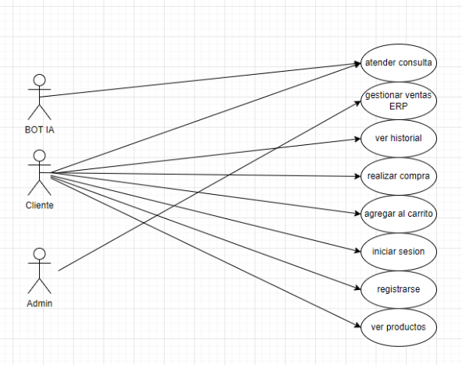

Manejo stock:
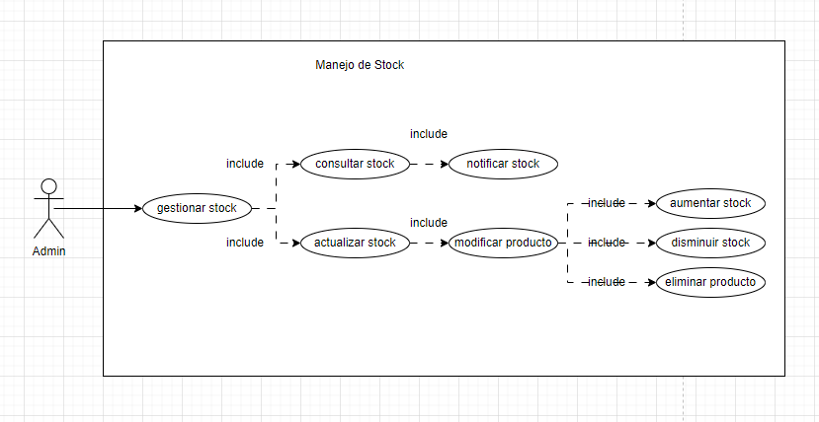

Login/registro:
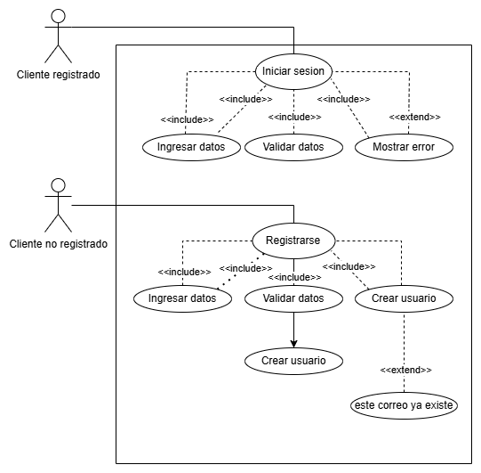

Envios:
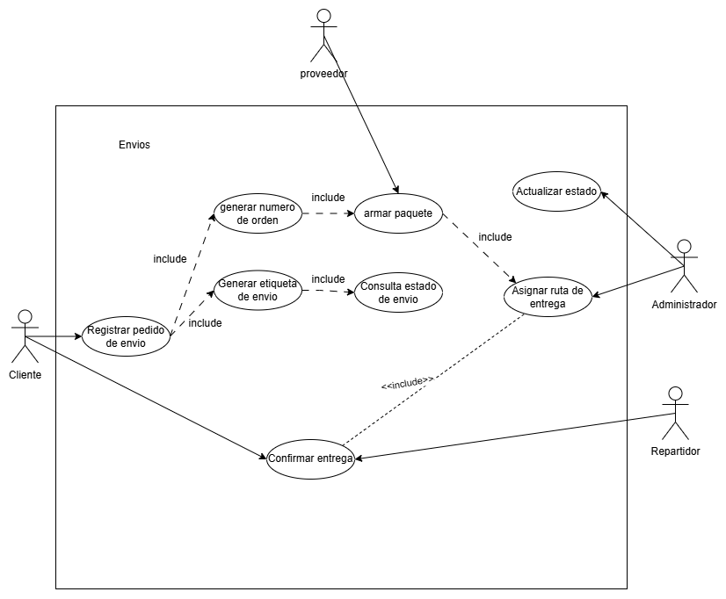

Manejo de pagos:
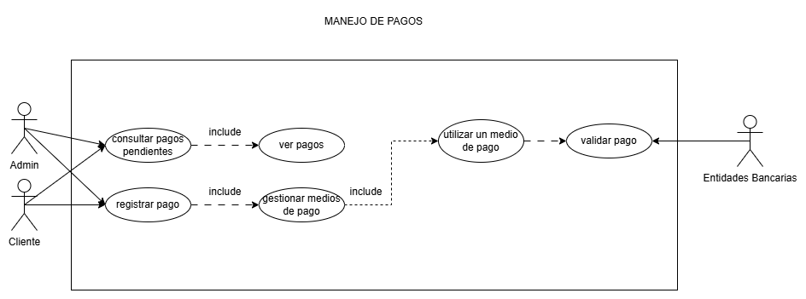

Manejo proveedores:
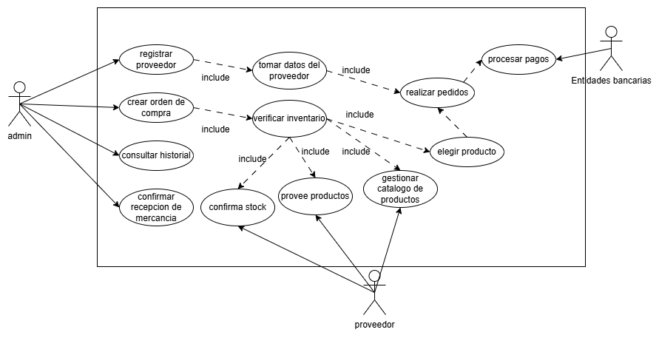
Reseñas:
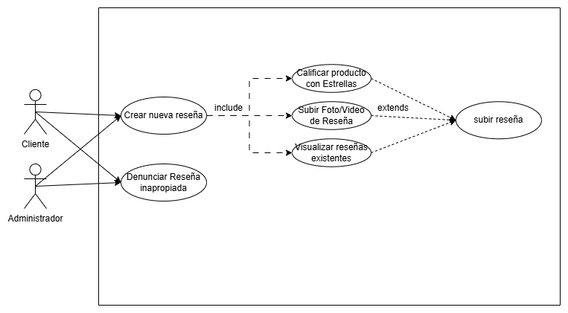
Compras del usuario:
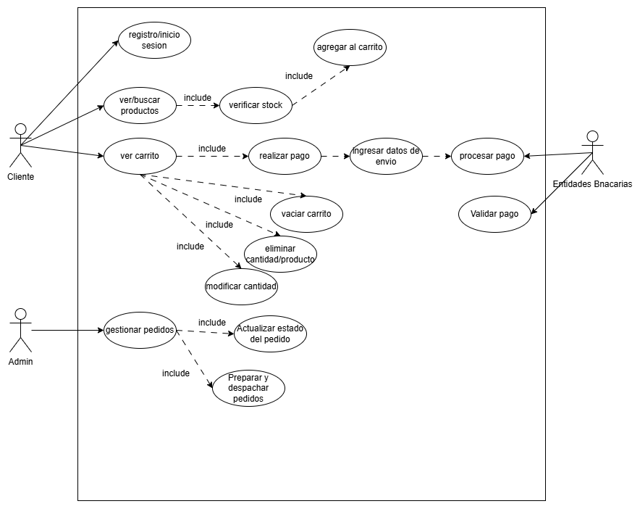

Ventas:
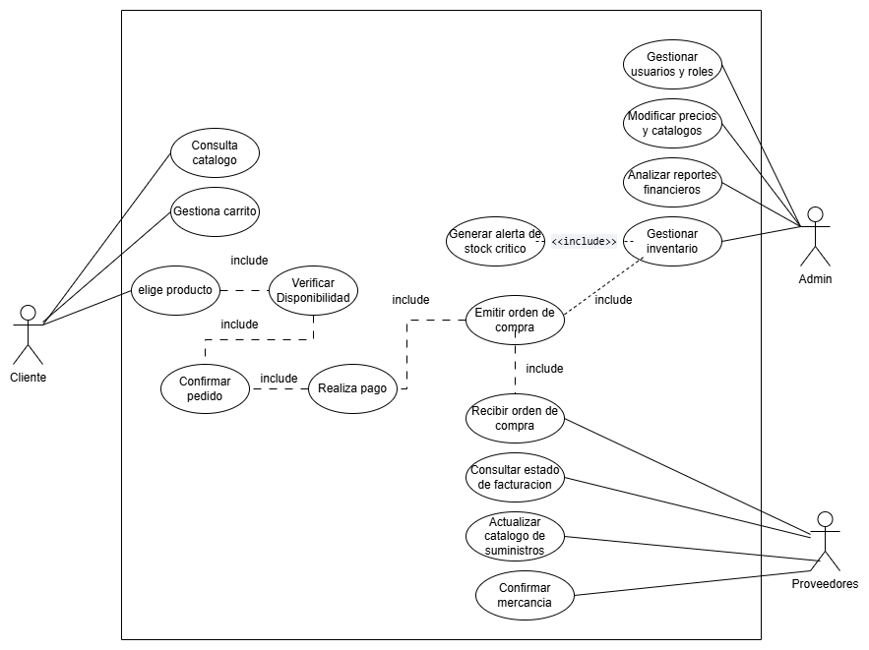

2 Diseño de Base de Datos

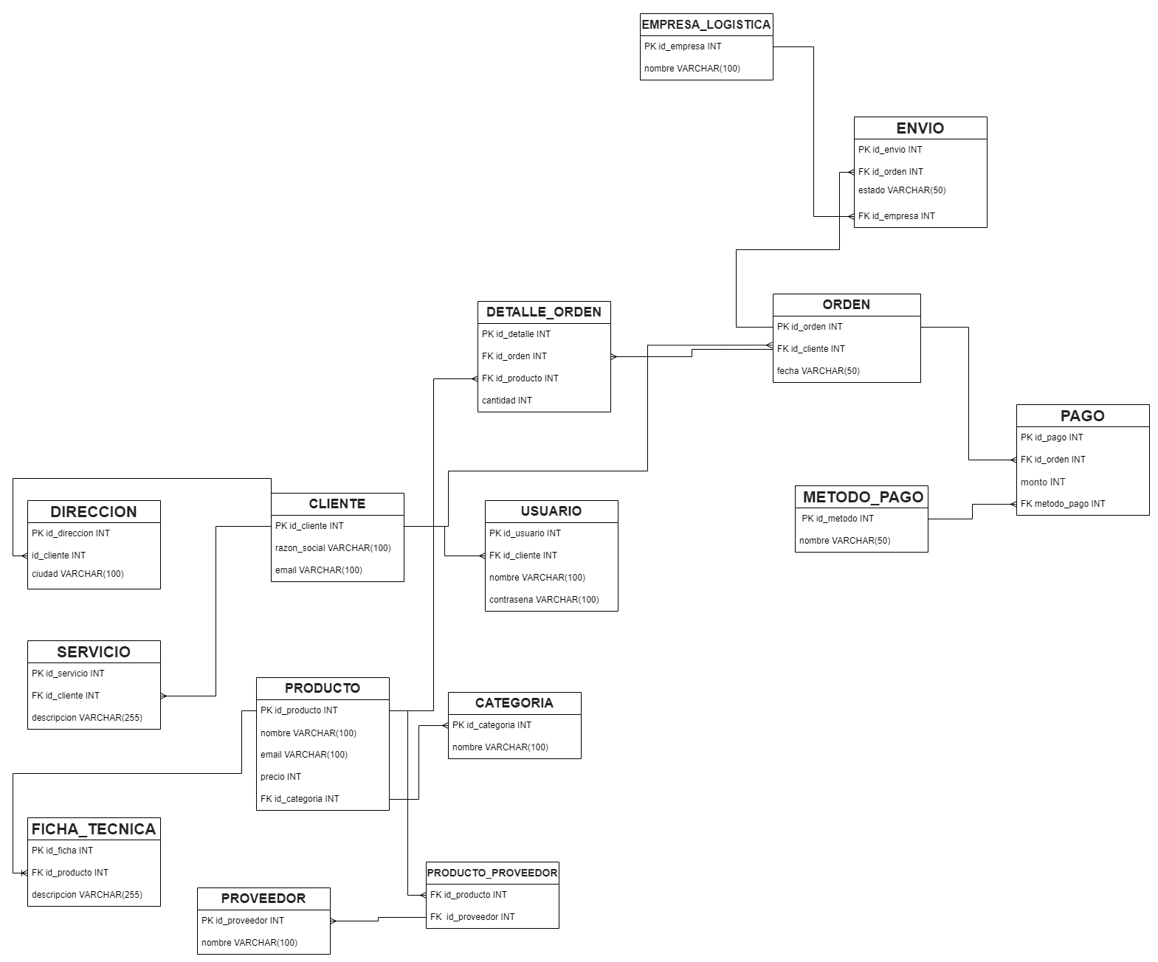

3 Arquitectura del sistema
Aplicación web alojada en Vercel y en un dominio específico.

4 Tecnologías utilizadas
- Frontend: HTML, CSS como lenguajes de maquetado y Javascript como programación. Además vamos a usar React como framework, ya que el encargado del frontend ya tiene conocimientos para aplicar, es lo más cómodo que conocemos y cumple con los requerimientos que necesitamos.
- Backend: Vamos a utilizar el lenguaje Java, mediante la herramienta Spring Tool. Utilizamos Java ya que nuestro desarrollador backend conoce este lenguaje y es un lenguaje muy serio y utilizado para proyectos profesionales de este tipo
- Base de datos: Utilizamos el lenguaje SQL. Es un lenguaje que todos en el equipo conocemos muy bien y esto hace que avancemos rápido en esta fase de la base de datos.

5 Prototipos

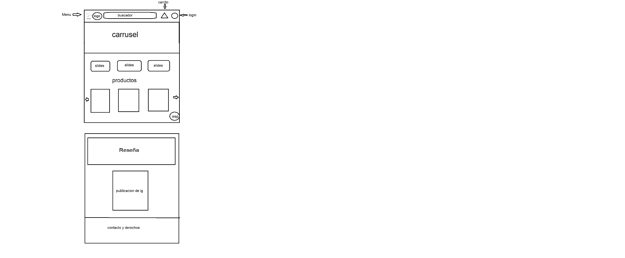
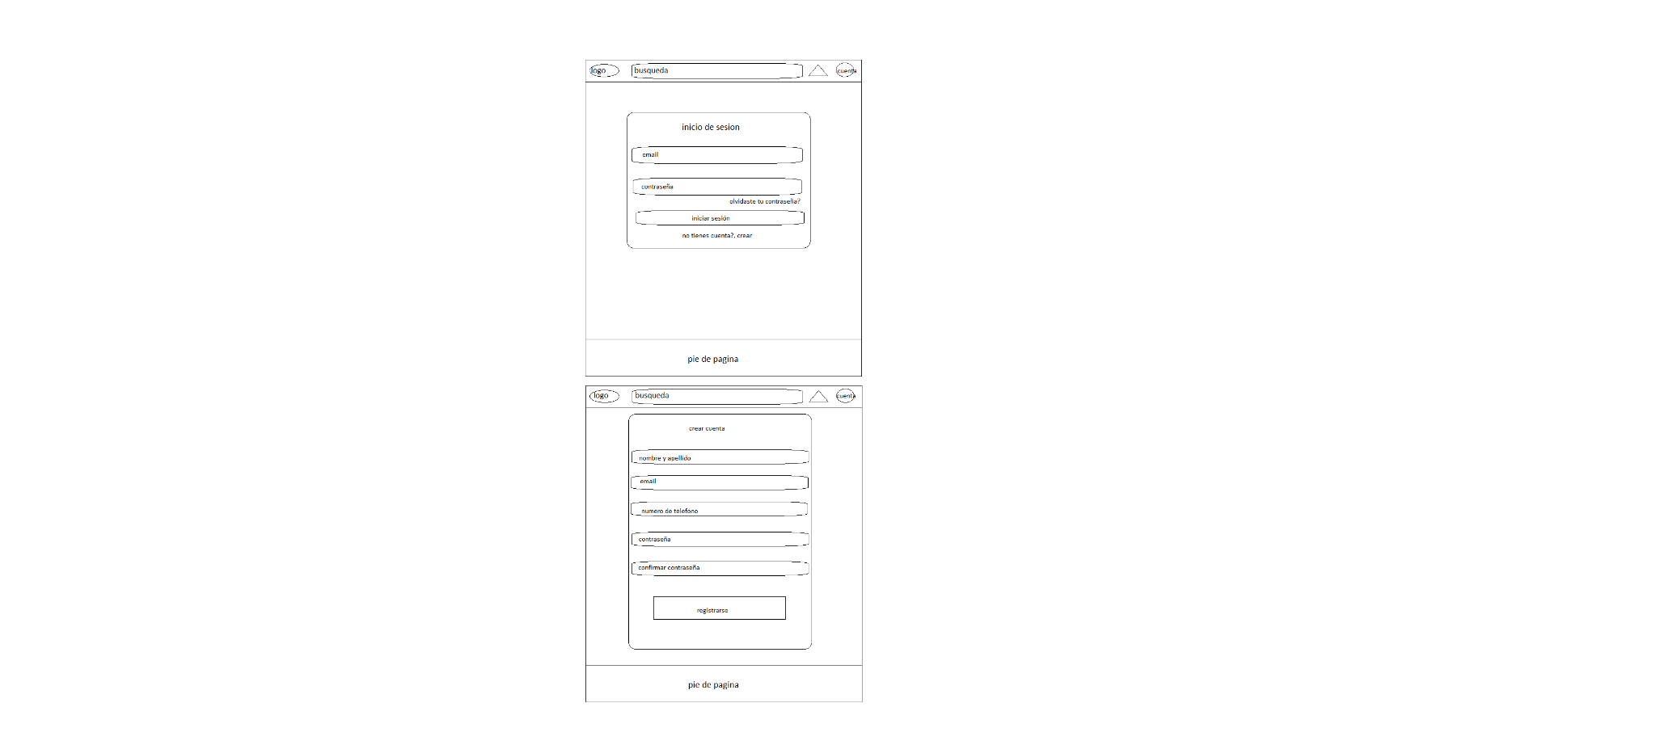

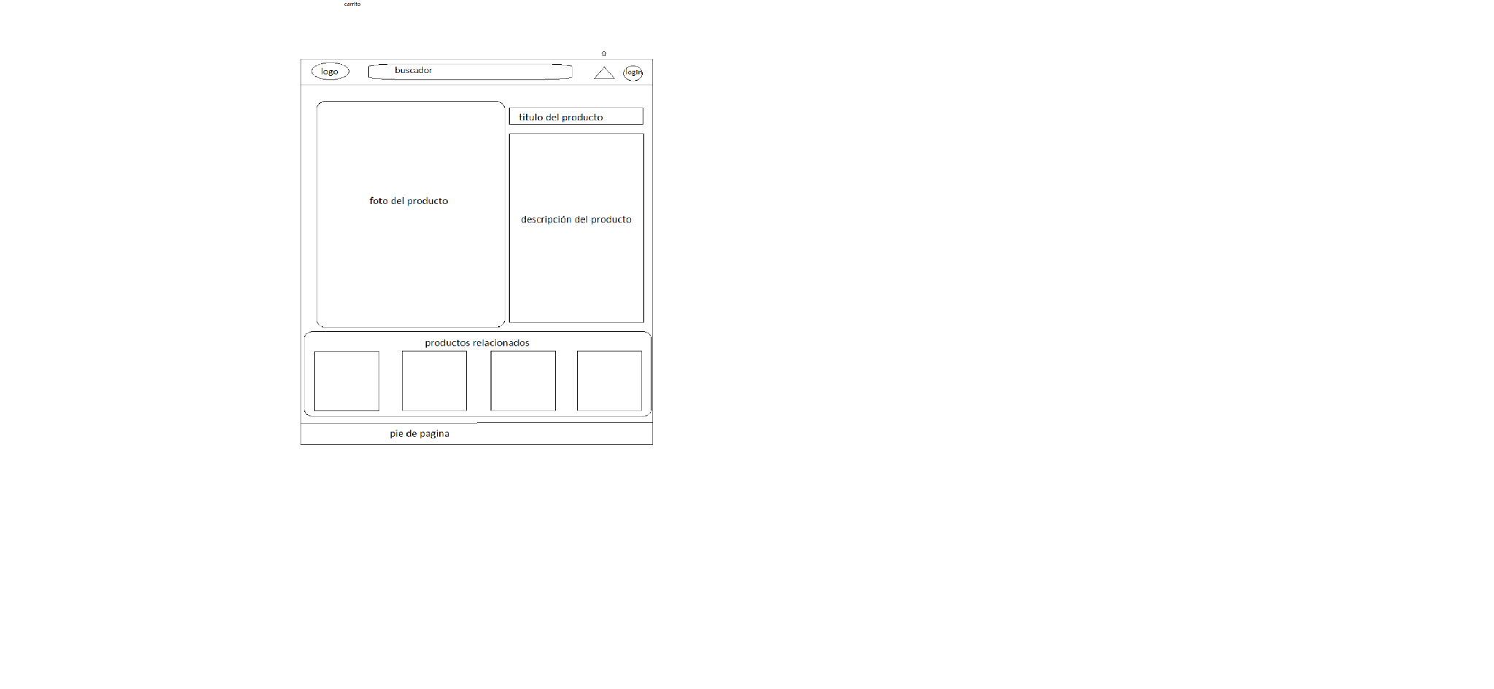

5

5. PLANIFICACIÓN Y GESTIÓN DEL PROYECTO

Etapas del Proyecto
- Introducción al proyecto
- Análisis previo del proyecto (actual)
- Desarrollo aplicación web
Incluye subdivisiones:
- Vista página principal
  - Login
  - Actualizar contraseña
  - Buscador
  - Sistema de ventas
  - Gestión de stock

Descripción de las etapas

- Introducción al proyecto
Encontramos al cliente y luego los entrevistamos para descubrir su problemática y proponer soluciones. También definimos los requerimientos funcionales y no funcionales que va a tener y se lo presentamos al cliente.
- Análisis previo del proyecto (actual)
Una vez propuesta una solución analizamos otros sistemas similares, realizamos los diagramas correspondientes (Gantt, DER, CPM, UML, FODA) y también hicimos los bocetos.
- Desarrollo aplicación web
Incluye los desarrollos de las funcionalidades:
- Vista página principal
  - Login
  - Actualizar contraseña
  - Buscador
  - Sistema de ventas
  - Gestión de stock

Diagrama de Gantt

- Introducción al proyecto: la duración de la primera etapa fue de 23 días. Desde el 16/03 hasta el 08/04.
- Análisis previo al proyecto: Esta otra etapa tuvo una duración de 14 dias.
- Desarrollo aplicación web: Aún no llegamos a esta etapa, pero estimamos que puede llegar a tardar 99 días. Esta etapa incluye:
-Vista principal - 30 días
- Login - 17 días.
- Actualizar contraseña - 11 días.
- Buscador - 7 días.
- Sistema de Ventas - 11 días
- Gestión de stock - 12 días

Camino Crítico (CPM)

El camino crítico está integrado en el Gantt desde el Project Libre

Recursos Utilizados
- 1 desarrollador backend
- 1 desarrollador frontend
- 1 DBA
- 1 Scrum master
- Jira para la gestion del proyecto con metodologia scrum
- SpringTool desarrollo en Java
- React framework
- VS Code: desarrollo del frontend
- MySQL: Base de datos

6

5. RESULTADOS
Debe contener:

1 Proceso de implementación
Cómo se desarrolló el sistema.

2 Pruebas realizadas
- Casos de prueba
- Qué se esperaba
- Qué ocurrió

3 Resultados obtenidos
- Funcionamiento correcto
- Errores encontrados
- Correcciones realizadas

4 Evaluación del sistema
- ¿Cumple los objetivos?
- ¿Cumple los requisitos?
- ¿Qué se mejoraría?

BIBLIOGRAFÍA

¿Qué es?
Es la lista de materiales consultados para realizar el trabajo.
A diferencia de referencias:
- En bibliografía puede incluirse material no citado directamente.
- Debe estar ordenada.
- Debe seguir una norma (IEEE o ISO 690).

¿Qué debe contener?
- Libros.
- Artículos.
- Documentación técnica.
- Recursos web confiables.
- Manuales oficiales.
Debe estar:
- Ordenada alfabéticamente.
- Con formato uniforme.

Ejemplo real (formato tipo IEEE simplificado)

Pressman, R. (2010). Ingeniería del Software. McGraw-Hill.
Sommerville, I. (2011). Ingeniería de Software. Pearson Educación.
Welling, L., & Thomson, L. (2017). PHP and MySQL Web Development. Addison-Wesley.
MySQL Documentation. (2023). Disponible en: https://dev.mysql.com/doc/
Mozilla Developer Network. (2023). HTML, CSS y JavaScript Documentation. Disponible en: https://developer.mozilla.org/

Cómo deben redactarlo los estudiantes
No poner solo links.
Incorrecto:
www.mysql.com
Correcto:
Oracle Corporation. MySQL Reference Manual. Disponible en: https://dev.mysql.com/doc/

